PEMUDA DAN IBADAH
Suatu Study Tentang Pemahaman dan
gkat Kehadiran PPGT Jemaat Batutumonga
Dalam mengikuti Ibadah Rumah Tangga

SKR'^{pSS}
Tingg' A9^{arna} Gelar
Guna
Diajukan Kepada Sekolah 7 myy.. Kristen Negeri Toraja
Untuk Memenuhi Persyara' * ^"na Mempe' °°iar Sarjana
I
•i

TINGGI AGAMA KRISTEN NEGERI

2 0 0 5

■ | HALAMAN PENGESAHAN
JUDUL SKRIPSI | ■ I  : PEMUDA DAN IBADAH
i
Suatu Studi Tentang Pemahaman Dari Tingkat
I
 | Kehadiran PPGT Dalam Mengikuti Ibadah Rumah
 | Tangga di Jemaat Batutumonga.
NAMA MAHASISWA | : MARNE TIKU LEMBANG BONE
NOMOR INDUK | : 981.868
JURUSAN | : THEOLOGIA PASTORAL PAKET PAK


1.
Telah diuji pada hari / tanggal:
Panitia Penguji
Ketua

2. Sekretaris
3. Anggota

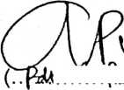
JUDUL SKRIPSI | :! PEMUDA DAN IBADAH  Suatu Studi Tentang Pemahaman Dari Tingkat  Kehadiran PPGT Dalam Mengikuti Ibadah Rumah  Tangga di Jemaat Batutumonga.
NAMA MAHASISWA | : MARNE TIKU LEMBANG BONE
NOMOR INDUK | : 981.868
JURUSAN | : THEOLOGIA PASTORAL PAKET PAK

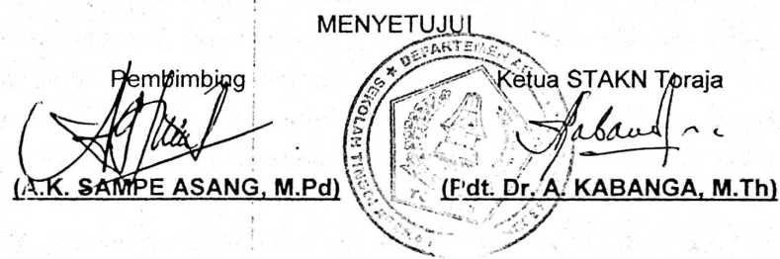
Telah diuji pa.da hari / tanggal
Panitia Penguji '• \
1. Ketua
tTPK-.'. > M T^l •
2. Sekretaris
3. Anggota


ABSTRAK
Marne Tiku Lembang Bone, Mahasiswa Sekolah Tinggi Agama Kristen
Negeri Toraja Tahun 2005. Menyusun skripsi dengan judul “PEMUDA DAN
IBADAH" suatu studi mengenai pemahaman PPGT tentang ibadah dan
tingkat kehadiran dalam mengikuti ibadah kumpulan rumah tangga. PPGT
penelitian ini bertujuan untuk mengetahui pemahaman PPGT tentang ibadah
dan bagaimana tingkat kehadiran dalam mengikuti ibadah rumah tangga
PPGT di Jemaat Batutumonga. Penelitian ini adalah penelitian deskriptif yang
menjadi populasi adalah anggota PPGT Jemaat Batutumonga dan anggota
sampel adalah 50 orang yang dipisahkan dari 115 orang sebagai anggota
populasi.
Hasil penelitian ini akan menunjukkkan bahwa PPGT cukup
memahami makna ibadah dan tingkat kehadiran PPGT dalam ibadah rumah
tangga PPGT yang sangat minim.
Dari hasil penelitian ini disimpulkan bahwa tingkat pemahaman tidak
mempengaruhi tingkat kehadiran dalam mengikuti ibadah. Dengan demikian
semua pihak yang bertanggung jawab atas keberadaan PPGT menyadari
peran dan tanggung jawabnya masing-masing sehingga kesadaran PPGT
dari tahun ke tahun bisa meningkat.
iii

